依客思BHZ51防爆转换开关
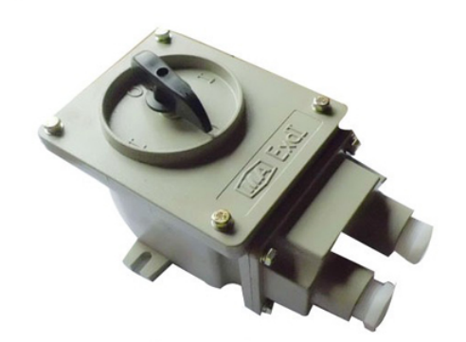
一：BHZ51防爆转换开关适用范围
1.适用于爆炸性气体环境1区、2区危险场所;
2.适用于IIA、IIB、IIC级爆炸性气体环境;
3.适用于可燃性粉尘环境20区、21区、22区;
4.适用于温度组别为T1-T6的环境;
5.适用于石油石化、化工、酿酒、医药、油漆、纺织、印染、军工设施等爆炸性危险环境;
二：BHZ51防爆转换开关技术参数
额定电压:220V/380V;
额定电流:10A-100A;
防爆标志:ExdⅡB/CT6;
防护等级:IP54;
防腐等级:W，WF1;
电缆外径(mm):Φ10~Φ14、Φ18~Φ23;

三：BHZ51防爆转换开关产品特点
1、铝合金外壳压铸成型，表面喷塑;
2、本产品在电压220V-380V,内装转换开关用于电流10-100A的电气线路中作电源引入开关，并可控制电动机的启动、停止、变速、换向等;
3、钢管和电缆布线
4、电气装置和配电设备中作不频繁的接通\分断负荷电路及短路保护用内装开关和熔断器,能快速分断和接通钢管或电缆布线，电缆布线须配电缆夹紧密封接头
5、本产品常规为3极开关，可通用为2极开关，如需要4极开关壳体规格需要相应改变
6、符合GB3836-2000，IEC60079标准要求
7、内装转换开关，用于电流100A以下的电气线路中，作为电源引入开关，并可控制
电动机起动、变速、停止、换向等
8、本产品常规为3极开关，可通用为2极开关，如需要4极开关壳体规格需要相应改变

四： BHZ51防爆转换开关质量保证
本产品严格按照国际质量管理体系标准进行质量控制 , 确保产品质量高于国家标准 , 完全达到设计要求 , 产品实行1年保用 . 自购买之日起1年内，产品正常使用下出现任何故障由本公司负责免费维护

